《网页设计》-实践技能测试
班级 姓名 学号 初测时间
成绩 教师签名
技能名称 | 考核限时 | 查阅资料
制作简单的网页 | 120分钟 | 允许查书

一、软硬件资源需求：内存1G以上PC一台，安装HTML编辑软件和浏览器。
二、主要任务和评分标准：
要求学生使用Dreamweaver或文本编辑工具制作网页。网页设计整体效果如下图所示：（任意一张即可）

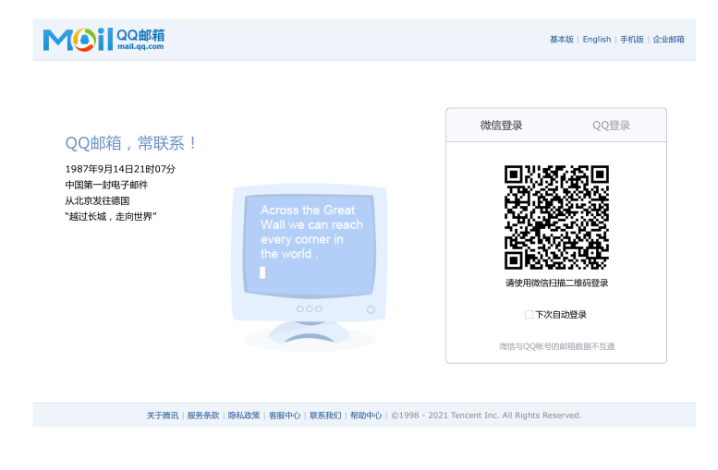
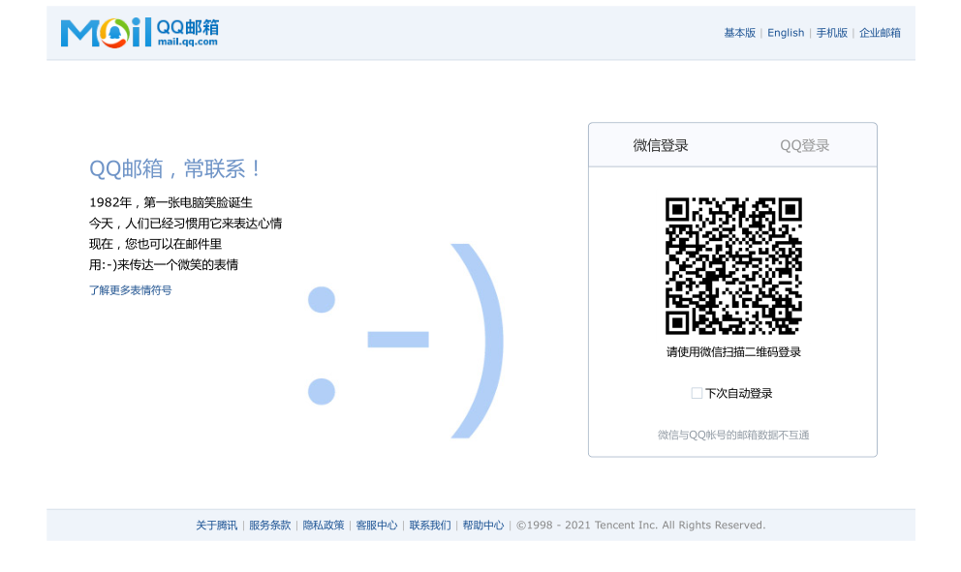
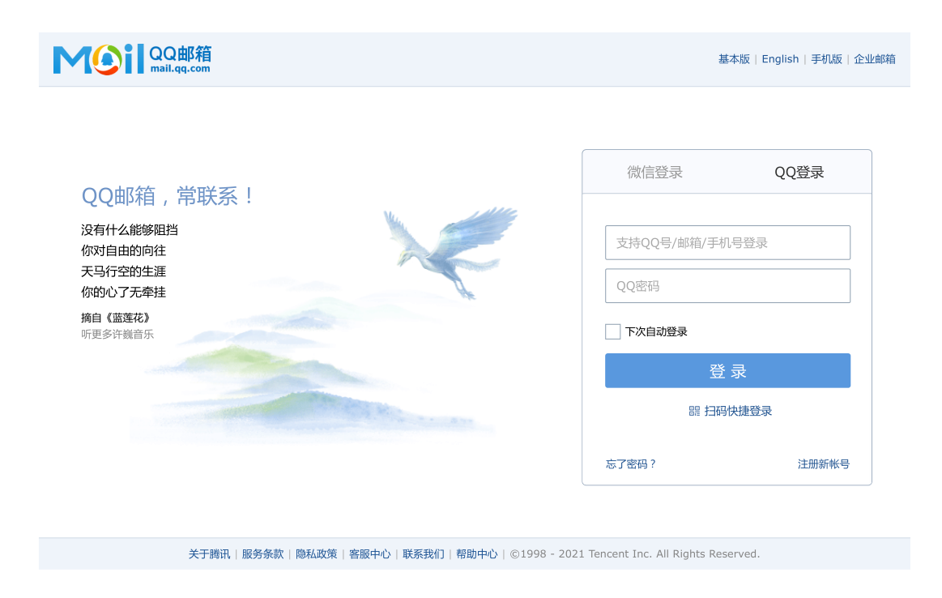

任务1：设计网页头部 （15分）
背景颜色：#EFF4FA
图片

要求：布局协调美观。
提示：右边部分中的“基本版”、“English”、“手机版”、“企业邮箱”为超链接，链接目标均为“#”。超链接样式为：字体颜色为#1d5494，无下划线；当鼠标放到链接上时为：字体颜色为#003399，有下划线。

任务2：设计网页中部的左半部分（5分）[样例中任选其一]
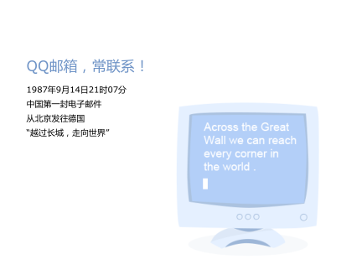

要求：左半部左浮动，与右半部分留出适当距离。
提示：左半部分为图片

任务3：设计网页中部的右半部分（40分）

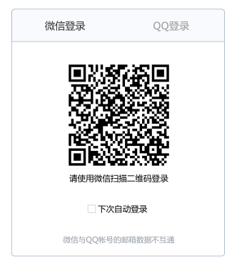
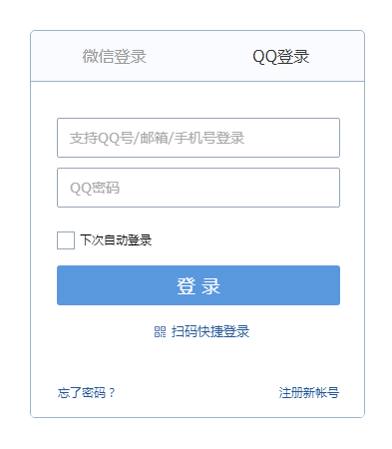

要求：
- 外边框颜色为#A0B1C4，四周圆角。（5分）
- “微信登录”、“QQ登录”的样式为：字号为：16px。 （3分）
- 文本框的内容要求字号为：14px （3分）
- 利用JavaScript实现同一页面下分别点击“微信登录”、“QQ登录”界面时，实现同一界面如上图片的两种显示。(10分)
- QQ登录按钮的样式为：背景颜色#5A98DE，鼠标覆盖时更改颜色为#6AA2E0；字体颜色#ffffff，宽度284px、高度40px；四周圆角。 （9分）
- 布局协调美观，合理使用CSS样式 （10分）

任务4：设计网页底部 （15分）
背景颜色：#EFF4FA

要求：
- “关于腾讯”、“服务条款”、“隐私政策”、“客服中心”、“联系我们”、“帮助中心”为超链接，链接目标为“#”，样式同任务1中的超链接样式。（5分）
- 布局协调，合理使用CSS （10分）

任务5：网站所有文件布署正确，合理使用DIV+CSS布局网页 （15分）

三、考核心得和经验教训总结（学生填写，占10分）

